U N I V E R SI D A D PR I V A D A F R A N Z
T A M A Y O
FA C U L T A D D E I N G E N I E R Í A
C A R R E R A D E I N G E N I E R Í A D E SI ST E M A S
PROYECTO

CASO: “EDUCACION HAMBIENTAL”
“VIDEOJUEGO CON INTELIGENCIA ARTIFICIAL QUE PERMITA REPRESENTAR LA CONSECUENCIA DE LAS DECISIONES DEL USUARIO SOBRE EL ENTORNO VIRTUAL CON LA FINALIDAD DE EDUCACION AMBIENTAL”
POSTULANTE:
BRAYAN QUISPE MAMANI
TUTOR:

I NG. MARISOL ARGUEDAS BALLADARES
REVISOR:

I NG. MARISOL ARGUEDAS BALLADARES
E L A L T O – BO L I V I A
2025
CONTENIDO DE COMPONENTES
CAPITULO I. MARCO TEORICO 1
1. Introduccion. 1
1.2 Antecedentes: 2
1.1.1 Antecedentes internacionales: 2
1.1.2 Antecedentes nacionales: 3
1.2. Planteamiento del problema 4
1.2.1. Problema Principal: 4
1.2.2. Formulacion del problema: 4
1.2.3 Problemas Especificos: 5
1.3.1 Objetivos. 5
1.3.2 Objetivos generales: 5
1.3.3 Objetivos Especificos: 6
1.4.1 Justificaciones y limitaciones: 7
1.4.2 Justificacion Tecnica 7
1.4.3 Justificacion Social 7
1.4.3 Justificacion Economica 8
1.5.1 Metodologia. 8
1.5.2 Enfoque. 8
1.5.3 Tipo de diseño. 8
1.5.4 Motodologia de desarrollo de software. 9
1.6.1 Herramientas. 9
1.6.2 Godot Engine. 9
1.6.3 Blender. 9
1.6.4 Sistema operativo Arch linux. 10
1.7.1 Alcances. 10
1.7.2 Alcance Tematico. 10
1.7.3 Alcances Geograficos. 11
1.7.4 Alcance Temporal. 12
1.8.1 Limites. 13
1.8.2 Alcance de conexion a una red. 14
1.8.4 Restricciones en distribucion del juego. 14
1.8.5 funcionamiento en linea. 15
CAPITULO II. MARCO TEORICO 16
2. Introduccion 17
2.1 Juego tipo Sandbox. 17
2.1.2 Termino Sandbox. 17
2.1.3 Caracteristicas de un juego tipo Sandbox. 18
2.2 Motor de Videojuegos. 19
2.2.1 GDScript. 20
2.2.3 Nodos. 20
2.2.4 Ecenas. 20
2.3.1 Funcionalidad de la IA reactiva 21
2.3.2 Funcionalidad en diversos campos 21
2.4.1 Como funciona Scrum. 22
2.4.2 Product Backlog 23
2.5.1 Diagrama de Casos de Uso. 24
2.5.2 Diagrama de secuencia. 25
2.5.3 Diagrama de clases. 25
2.5.3.1 Relaciones. 25
CAPITULO III MARCO PRACTICO. 27
3. Introduccion 28
3.1. Diseño y desarrollo de software. 28
3.1.1. Analisi y Requeqerimientos. 28
Tabla 1. 29
3.1.2. Definición y diseño 30
Tabla 2. 31
3.3 Situacion actual. 33
3.4 Problema. 34
Diagrama de contexto propuesto. 36
3.5.1 Requerimientos funcionales. 37
3.5.2 Requerimientos no funcionales. 39
3.5.4 Requerimientos de Seguridad. 40
ANEXOS: 42

CAPÍTULO I MARCO INTRODUCTORIO

1. Introduccion.
En es presente capitulo presenta como el usuario con el presente proyecto es mostrar al usuario quien va estar interactuandio con el juego fomentar de manera directa y creativa de como un videojuego como este puede explorar como tambien reusar los componentes del mismo mundo del juego en la cual estara interactuando con ello en la cual estara presente como cada decision que el vaya a tomar podra ver los cambios en el mismo mundo, ver como cambia el hambiente y los mismos agentes en la cual interactuaran segun su entorno como el usuario decida como coperar con el mundo del mismo juego.
En las unidades educativas se ha llevado por varios años de como deben de cuidar el medio ambiente en la cual hacen trabajos escolares como: resiclar las partes de basura en la cual transforman algo distinto, reusar como objetos con un segundo uso, restar es dejar de generar mas desperdicios. En este videojuego busca lo mismo pero con el punto de tener un ambiente mas amplio en la cual el usuario podra visualizar como los decisiones que el a tomado afecta a su entorno ambiental dentro del mismo juego.
Para convertir el juego en realidad se utilizara Metodologia de investigacion de “CUD” en la cual esta diseñada en recolectar datos de los usuarios y usar esos mismos datos para la mejora del videojuego, en la cual tambien se usara la metodologia de desarrollo el “SCRUM” en la cual junto con el “UCD” y “SCRUM” combina en recoletar datos de usuarios y trabajar en el juego con la metodologia de desarrollo,ambos como UCD y SCRUM se trabajara de manera par uno con el otro claro sin olvidar los diagramas UML que es fundamental para ver el proyecto de manera grafica y ordenada.
1.2 Antecedentes.
En continuacion se presenta repositorios describen sistemas en la que involucran juegos educativos, y inteligencia artfiacial para el mismo.
1.1.1 Antecedentes internacionales.
Se menciona herramientas como desafios de desarrollo de juegos inde referentes al presente proyecto.
- (Esquivel, 2014, p.44)Uno de los problemas que enfrentan nuevos juegos es el gameplay (mecanicas del juegos) sin olvidar los graficos de los mismos en la actualidad se le aplica el realismo tanto como texturas como la iluminacion en la que buscan que el juego sea visual atractivamente olvidando de que sea entretenido, lo deficil para el usuario es enganchar al juego que se ha desarrollado para el y es complicado si el usuario no ha formado vinculos con el juego mismo, en la cual el concepto centarl de discuciones sobre video juegos. Marianne Krawczyk Jeannie Novak trata que el juego debe de ser narativamente bueno como tambien visualmente .
- (Akemi, 2025, p .11) La adoptacion de integrar inteligencia artificial en los juegos se destaca en la automatizacion de desarrollo en las areas repetidas como la generacion de terrenos, con el fin de reducir el trabajo humano y el mismo en el esfuerzo en la que contienen inteligencia artificial en los motores como Unity como Unreal como tambien Godot para ayudar con el desarrollo de mecanicas dentro del juego que se desarrolla
- (Bustramante, 2019, p.44) Debido a la variedad que se encuentra en el mercado es complicado sobresalir en la cual esta la idea inicial con la que sedesea desarrolalr uno mismo, ademas lo que se busca mas son los graficos en los cuales generan mas ventas lo tipico en juegos con gran grafico, como tambien estan los microtransacciones para los juegos libres en la cual es una forma de concegir ganancias.

1.1.2 Antecedentes nacionales.
En los siguientes antecedentes muestra las metodologias que se usa para el desarrollo de los videojuegos.
- (Mamani, 2015, p.25) Enfatisa que una de las metodologias para el desarrollo de juegos es usar la “cascada espiral” o usar el “metodo po nivel” con lo que se vea conveniente lo siguiente trata de forma clara para hacer un desarrollo de juegos en 3D es tener primero diseñar el esqueleto, lo denomina el nivel cero donde tenemos el primer prototipo del juego en la cual se encarga de ordenar nuestras ideas, usando las parcticas basadas en niveles.
- (Canaviri, 2015, p.26) Enfatisa igual el uso de desarrollo de juegos es usando la metodologia SUM en la que se destaca en lo siguiente adapta la metodologia Scrum Team, SUM se basa en sub-roles en la que trata a integrantes de un equipo enfocarce en su trabajo como: audio-visual es enfoca en su rol como lo mismo de los diseñadores graficos, es perfecto para los que no son jugadores frecuentes pero muestra los mismos resultados al igual que Scrum.
1.2. Planteamiento del problema.
1.2.1. Problema Principal.
El usuario tiene dificultad en la primera comprensión del fin que tiene el entorno virtual en la cual no tiene presente la causa de las acciones a su entorno, el efecto en que las acciones del usuario sobre el entorno en como afecta al ambiente del juego y como estos los agentes como la flora y fauna interactuán sobre el mismo ambiente, en la cual el usuario haga con ese entorno es la decisión del mismo usuario.

1.2.2. Formulacion del problema.
¿Como se se podria influenciar al usuario evitar que la falta de mecanicas no sea adecuado a seguir con el juego y a la vez vea las causas de sus acciones que represente sus efectos de lo mismo?
1.2.3 Problemas Especificos.
- Establecer como las decisiones del usuario afecta el entorno del juego en tiempo ral inculyendo: cambio visual, cambio en agentes, sonido, en lo que provoca un estimulo nuevo al jugador.
- Diseñar agentes con un sistema adapadativo con inteligencia artificial reactiva con cada accion del usuario, en la cual ocaciona el jugador experimente el efecrto distinto en los agentes.
- Implementar indicadores en la cual los acciones del usuario realiza en el juego en la cual fomentar lo que ocaciona con sus actos en el mismo juego, con el uso de fomentar las acciones que ocaciona en como afecta el ambiente.
- Diseñar estructuras en la cual los agentes y los cambio de cada accion del usuario no afecte el rendimiento del juego, esto es afecta que el usuario no persiva fallos al jugar el juego.
1.3.1 Objetivos.
1.3.2 Objetivos generales.
Desarrollar un Sitema de un videojuego con inteligencia artificial reactiva para fomentar la conciencia ambiental con los acciones del usuario a sus agentes y entorno dentro del mismo juego.
1.3.3 Objetivos Especificos.
Analizar como se va ha realizar la interacion del usuario con el mismo juego en ello debe no pierda de informacion con la interaccion y ser intuitivo las mecanicas.
Diseñar los modulos en como va ser la interaccion del usuario con el juego en la cual debe de ser comprensible interactivo evitando demaciada redundancia y desinteres de los mismo usuarios.
Implementar Agentes con inteligencia artificial en la cual actuaran segun el cambio con su entorno en la cual el usuario debe de hacer la tomoa de decisiones con cada objeto mecanico del juego.
Crear entornos tridimensionales inmersivos que representen un bosque afectado por la contaminación y su proceso de recuperación tomada por las desiciones del mismo usuario.
1.4.1 Justificaciones y limitaciones.
1.4.2 Justificacion Tecnica.
En las unidades educativas que en la que me enfoco no tienen hosting o servidores en la cual se puede ser muy limitado que contienen tienen uso de unidades de computo de media gama en la cual se usan para trabajos escolares de un nivel de escritorio.
Debido que las unidades educativas los usuarios comun mente usan unidades de computo de media gama en la cual usan recursos muy limitados como el mismo software como usar un sistema operativo minimo de windows 10, cpu de core i5, ram de 8GB.
1.4.3 Justificacion Social.
El sistema del juego esta enfocada que la informacion del usuario tendra un sistema de evaluacion para fomentar las desiciones que tomadas y como afecta al hambiente.
El sistema tendra modulos como registro de usuarios en la cual podra intercalar entre cuentas de usuario para tener diversos mundos con entornos distintos en la cual podra realizar en cada uno acciones distintas.
La estructura de los agentes del juego podran mostrar los acciones que fueron involucrados por el usuario que esta en su mismo mundo y esto podra ser evaluado con el sistema de evaluacion del mismo juego.
El sistema del juego otorgara logros en las cuales fueron evaluadas en el mismo juego y podran obtener diferentes tipos de agentes.
1.4.3 Justificacion Economica.
El sistema del juego sera es libre en la cual no esta enfocada ha ser de uso comercial en la cual las unidad educativa podra experimentar el sistema del juego sin tener limitaciones con el mismo el juego puede remplazar actividades fisicas como compra de suministros como:(papel, plastico, metales) reducion los costos de manera anual tambien el mismo juego no necesita servidores o computo potente para que puedan experimetar el sistema del juego.
1.5.1 Metodologia.
1.5.2 Enfoque.
En el enfoque de la recoleccion de datos sera cuantitativo, por la razon que los datos se usaran para la evaluacion de interes de los mismos usarios en la cual los datos se utilizaran paa el desarrollo en donde cada dato recolectado sera para prueba y error.
1.5.3 Tipo de diseño.
El diseño de la investigación es de tipo observacional y experimental, fundamentado en la metodología de “playtesting”. Este método se centra en la recopilación de datos directa y en el análisis del comportamiento de los usuarios mientras interactúan con el juego.El objetivo principal es comprender la experiencia real del jugador para identificar áreas de mejora. El playtesting se basa en tres principios clave como:
- Observación del comportamiento (Descriptivo): Se observa y registra de manera cómo interactúan los jugadores con el juego incluy: reacciones como desiciones que toman,como que el usuario ve el interfaz y lo entienda sin un manual, el objetivo es obtener una descripción que ayude al diseño y desarrollo del mismo.
- Análisis de la experiencia (Cualitativo): El objetivo es ver al usuario el jugador en si interactuar con el sistema del juego, la idea es simple ver comoreacciona con el juego ver si los resultados son como uno espera que es entretener al usuario con el juego que se a desarrollado.
- Análisis de la utilidad (Utilitario): La información recopilada se utiliza de manera práctica para validar y mejorar el diseño.Es utilizar al usuario para recolectar datos en las cuales son: reconocer errores en el juego o partes especificas del diseño que no le agradaron, esto ayuda a ver desde un punto de vista distinto para corregir sea diseño o errores del mismo. Esto garantiza que las decisiones de diseño se basen en evidencia real de la experiencia del usuario (Strong National Museum of Play, 2020).
Mediante se use esta metodologia de investigacion se debe de tener encuenta que el desarrollador no debe de intervenir durante las sesiones de prueba para obtener una perspectiva del usuario. El playtesting permite a los desarrolladores recolectar información, aplicar cambios y volver a probar asegurando que sea entretenido para el publico como los usuarios de prueba.

1.5.4 Motodologia de desarrollo de software.
La metodologia del desarrollo se utilizara es el “Scrum” donde encaja a la perfeccion con “playtesting”. Recolectas datos de manera experimental con “playtesting”para construir el juego con la metodologia de desarrollo “Scrum” en punto sencillo “dato nuevo desarrollo nuevo” obtener datos para desarrollar ambos de manera simultanea en la cual “Scrum” es escalable cada que se necesite implementar un nuevo modulo o requerimiento seran proporcionados por los mismos datos recolectados del usuario usando “playtesting” en la cual se podra hacer cambios de manera escalable implimentando las aplicaciones necesarias como tambien usar diagramas UML en la cual muestra de manera grafica y escalable de cada desarrollo.
1.6.1 Herramientas.
1.6.2 Godot Engine.
Es un motor de videojuegos libre en la cual esta hecha para desarrollo de juegos multiplataforma, ademas los juegos que se pueden realizar en el mismo son los mas usados en el mercado 2d y 3d ademas que cuenta con una gran comunidad de juegos indi.
El motor de Godot usa lenguajes de programacion como C# o JsdScrip para el desarrollo de juegos dentro del motor en la cual se puede usar cualquiera de las 2 para un desarrollo indi la diferencia con otro motor este no contiene un creador de modelos 2d o 3d por lo cual se debe de tener los modelos y exportarlos dentro del motor.
1.6.3 Blender.
El software de Blender es un software libre ademas que es usado comunmente para la creacion de diseños 3d y 2d como son los: avatares, agentes, paisajes etc. Blender es ideal para los desarrolladores indi que se dedican en esta area de desarrollar juegos en 3d.
El software es compatible con diferentes sistemas operativos como son los: Windows, Mac, Linux. Blender esta disponible en cualquiera de las plataforma lo que se puede realizar con el mismo es: modelado 3d, animacion, pruebas fisicas, creacion de esculturas digitales, creacion de juegos con motores externo. Los archivos en la que se exporta por nativo de blender es el .blend para juegos y usarlos en motores es el .fbx tambien esta el mezclar elementos como 2d y 3d.
1.6.4 Sistema operativo Arch linux.
El sistema operativo de linux es ligera en la cual consume un menor recurso en la cual es ideal para desarrolladores que necesiten tener los recursos optimizados al usar herramientas o software pesados para desarrollo de sistemas de informacion en la cual una distribucion como Arch es ideal para el desarrollo.
Arch linux usa el modelo rolling realse lo que significa que siempre esta actualizado a comparacion con otra distribucion linux esta no necesita reinstalar una version cada vez que lo necesite, usa el gestor de paquetes pacman ademas que cuenta con una gran cantidad de usar un software en el ecosistema de Arch como:AUR, Faltpak, Snap, Wine para el software de Windows. En la cual no es un problema encontrar software ademas cuenta con una gran comunidad activa.
1.7.1 Alcances.
1.7.2 Alcance Tematico.
El proyecto tiene como alcance por el momento cuenta con cuatro midulos en las cuales puede segir ampliandoce a medida del desarrollo ahora estan los modulos de las funciones basicas de un video juego como: Usuario en la cual es la creacion de una cuante una o varias, Inicio este modulo esta el inicio del juego en la cual el usuario dispone de configuraciones del sistema he intercambio de cuentas, Comienza del juego en este modulo el usuario interactua con el mismo juego como tambientiene la disposicion de configuracion basica del sistema, Guardado en este modulo cuenta con el guardado de la misma partida como tambien el guardado de las evaluaciones del mismo.
1.7.3 Alcances Geograficos.
El sistema del juego esta siendo desarrollada para las unidades educativas en la cual los usarios de la edad desde los 13 años para adelante en la cual podran los usuarios interactuar con el sistema del juego.
1.7.4 Alcance Temporal.
El proyecto esta enfocada para un perido de 2 años en la cual esta se basa en desarrollo del mismo en la cual son: analisis de diseño, desarrollo implementacion, pruebas, tambien se tendra presente las reuniones para las funciones del sistema del juego con los usuarios.
1.8.1 Limites.
El desarrollo y despliegue del videojuego educativo para fomentar la conciencia ambiental presenta las siguientes limitaciones incluyendo alcances como tambien la parte del desarrollo del mismo juego:
1.8.2 Alcance de conexion a una red.
El sistema del juego no estara conectada ha internet he servidores.
El mismo juego no estara conectada ainternet en si no existen cuentas en un servidor fisico.
El juego no podra mandar actualizaciones por la red en la cual debe de hacerce manual
1.8.4 Restricciones en distribucion del juego.
Al no tener servidores o conexion a internet para la descarga del juego debe de realizar de manera fisica con pendrivers. Imposibilidad de enviar actualizaciones automaticas en la cual las universidades deben de realizarlo de manera manual.
1.8.5 funcionamiento en linea.
El juego no puede incluir el modo multijugador como tambien no incluira una tabla de calificacion global incluyendo la interaccion entre los mismos usuarios en diferentes ciomputadoras.
No sera posible la sincronizacion de progreso en la cual los usuarios tendran limitaciones de solo usar una maquina por usuario.

CAPÍTULO II MARCO TEORICO

2. Introduccion
En esta sección de herramientas tecnologicas y el desarrollo personal a la area de la tecnologia se mostrara en este capitulo un recorrido de heramientas y metodos para lel desarollo de videojuegos en la como lo este mismo en la cual lo siguiente es listar una lista de elementos de desarollo y analisis para los sitemas de videojuegos.
2.1 Juego tipo Sandbox.
No hace muchos años la aventura de un videojuego era algo lineal, para ir del punto A al C tenías que pasar por B si o sí. Eso cambió con la aparición de los juegos tipo Sandbox, seguro que te suenan Minecraft o Grand Theft Auto, juegos con mundos abiertos en los que puedes hacer prácticamente lo que te dé la gana. Bien, pues vamos a saber un poco más sobre el término sandbox. Quédate a leer.
2.1.2 Termino Sandbox.
Un juego sandbox, también conocido como juego de caja de arena, es un videojuego que se caracteriza por ofrecer al jugador un alto grado de libertad para explorar y experimentar dentro de un mundo virtual. A diferencia de los juegos lineales, donde la progresión del jugador está guiada por una historia o una serie de objetivos específicos, los juegos sandbox no tienen un camino predefinido (U-tad, 2024, párr. 2).
En un sentido más literal, el término «sandbox» también se refiere al área física dentro del juego donde el jugador tiene esta libertad de exploración y experimentación. Esta área suele ser un espacio abierto y sin restricciones, donde el jugador puede construir, crear, destruir y manipular objetos del juego a su antojo (Cazarrez,2010,p70).
En este tipo de juegos, el jugador es libre de crear sus propias metas, interactuar con el entorno a su manera y descubrir las posibilidades que ofrece el juego a su propio ritmo. Esto fomenta la creatividad, la experimentación y la resolución de problemas de forma abierta.

La idea de la «caja de arena» se origina en los espacios de juego infantiles donde los niños pueden jugar libremente con arena, moldeándola y creando sus propias estructuras sin seguir reglas o instrucciones específicas. De ahí la analogía con los videojuegos que ofrecen este tipo de experiencia abierta y creativa.
En resumen, el término «sandbox» en los videojuegos representa tanto un estilo de juego como el espacio virtual donde se desarrolla este tipo de experiencia.
2.1.3 Caracteristicas de un juego tipo Sandbox.
Son videojuegos que dan al jugador una gran libertad para explorar e interactuar con un mundo virtual. A diferencia de los juegos lineales, no hay un camino predefinido a seguir. En un juego sandbox, el jugador es libre de:
- Crear sus propios objetivos: No hay una historia principal que dicte la progresión del jugador.
- Explorar a su propio ritmo: El mundo del juego está abierto para ser descubierto sin restricciones en la cual el jugado puede explorar el mismo mundo sin la necesidad de tener una historia extricta de como tiene que avanzar.
- Experimentar con diferentes mecánicas: El juego ofrece herramientas y objetos para interactuar de forma creativa.
- Resolver problemas de forma abierta: No hay una única forma correcta de superar los desafíos en la cual el mismo juego puede tener diferentes caminos pero el juego conduce a un unico final, en la cual no importa de que lado de la mapa del juego comience es libre pero el final del juego conduce a un unico camino.
2.2 Motor de Videojuegos.
Un motor de juegos, o game engine, como está llamado en inglés, es un conjunto de herramientas de software o API creadas para optimizar el desarrollo de un videojuego. Esto normalmente incluirá un bucle de juego (Blender,2025,p1).
Como mínimo, un game engine debería tener un motor de renderizado. Esto puede parecer redundante, pero el motor de renderizado maneja la gestión de la memoria y el almacenamiento en búfer de las imágenes y los objetos 3D,(ComunityBlender,2025,p12). Algunos de los motores más avanzados, como Unity, incluirán muchos otros componentes como:
- Bucle de juego integrado
- Motores de animación
- Motores de audio
- Multijugador y herramientas de red
- Herramientas de realidad virtual
- Iluminación, sombreadores, sombras, materiales de objetos y otros componentes visuales
- Inteligencia Artificial (IA)
2.2 Godot engine.
Godot fue desarrollado inicialmente por un estudio de juegos argentino. Su desarrollo comenzó en 2001, y el motor se reescribió y mejoró enormemente desde su lanzamiento de código abierto en 2014.
2.2.1 GDScript.
En Godot, es posible escribir código utilizando los lenguajes de programación GDScript y C#. Aunque GDScript es un lenguaje específico de Godot, las técnicas que aprenderás con él se aplicarán a otros lenguajes de programación(Calden,2019,p5).
Ten en cuenta que es completamente normal que un programador aprenda y utilice varios lenguajes. Los lenguajes de programación tienen más similitudes que diferencias, así que una vez que domines uno, puedes aprender otro mucho más rápido.
2.2.3 Nodos.
Todos los motores de videjuegos giran alrededor de abstracciones que usas para hacer sus aplicaciones. En Godot, un juego es un árbol de nodos que se agrupan juntos en escenas. Puedes enlazar estos nodos para que pueden comunicarse por medio de señales en la cual es ecencial utilizar una estructura con una buen alogica (Cortez,2021,p21).
2.2.4 Ecenas.
En Godot, puedes dividir tu juego en escenas reutilizables. Una escena puede ser un personaje, un arma, un menú en la interfaz de usuario, una sola casa, un nivel entero, o cualquier cosa que se le ocurra. Las escenas de Godot son flexibles; cumplen tanto la función de prefabs como de escenas en otros motores de juego en la cual es tener varias ecenas en la cual es conveniente si el juego se basa en capitulos o en modulos los cuales es facil de mantener al momento de modificar una area del juego(Valinez,2021,p23).
El motor de juegos Godot Engine es uno de varios motores que oersisten en la actualidad la diferencia de las demas es que el motor de Godot engine es de uso libre sin la necesidad de adquerir un alicencia o adquerir algun paquete Premium, la forma en la que adquiere recursos Godot es por la comunidad ellos lo mantienen como tambien tienen fiananciamiento de empresas ademas que es posible donar a Godot con el fin de mantenerlo (Vazques,2020,p32).
2.3 Inteligencia Reactiva
La IA reactiva, un subconjunto de la inteligencia artificial, se centra en tomar decisiones en tiempo real basadas en la entrada sensorial. A diferencia de otros modelos de IA que se basan en reglas predefinidas o bases de datos extensas de experiencias pasadas, los algoritmos de IA reactiva están diseñados para reaccionar de inmediato a estímulos sin conocimientos previos o datos. Imagina un robot que puede adaptarse y responder rápidamente a su entorno sin depender de información preexistente. Eso es la IA reactiva en pocas palabras (Loeness,2018,p21).
2.3.1 Funcionalidad de la IA reactiva
La IA reactiva se centra en un agente que recibe información sensorial de su entorno, la procesa a gran velocidad y Toma acciones que optimizan sus posibilidades de éxito. Este agente puede ser un programa de IA o un robot. A diferencia de los sistemas basados en reglas tradicionales o los modelos de aprendizaje automático, la IA reactiva no requiere conjuntos de datos extensos o entrenamientos prolongados. En cambio, responde a situaciones en tiempo real y se adapta sobre la marcha, lo que la hace perfecta para aplicaciones que requieren toma de decisiones rápidas y precisas (Guisbert,2022,p34).
2.3.2 Funcionalidad en diversos campos
La IA reactiva es una tecnología versátil capaz de lograr proezas notables en diversas aplicaciones. Por ejemplo, un agente como un cachoro en la cual debe de buscar agua y comida para segur vivo y lo busca hasta encontrarlo en sentesis prueba y error. Este es un ejemplo de IA reactiva en acción, aprendiendo y mejorando su rendimiento sin instrucciones explícitas o datos de entrenamiento en la cual esta comun mente en la mayoria de los juegos en lo cual los agentes deben de aprender du su entorno para seguir su funcionamineto principal (Montes,2023,p56).
2.4 Metodologia de desarollo Scrum.
Scrum es un marco de trabajo ágil a través del cual las personas pueden abordar problemas complejos adaptativos a la vez que se entregan productos de forma eficiente y creativa con el máximo valor. Así, Scrum es una metodología que ayuda a los equipos a colaborar y realizar un trabajo de alto impacto. La metodología Scrum proporciona un plan de valores, roles y pautas para ayudar a tu equipo a concentrarse en la iteración y la mejora continua en proyectos complejos. Por otra parte, deberás saber que en Scrum se trabaja con equipos pequeños multidisciplinares en ciclos iterativos centrados en el cliente y se crea un producto de forma incremental(Villca,2023,p32).
2.4.1 Como funciona Scrum.
Entonces, ¿qué es Scrum exactamente? ¿Qué hará tu equipo si usas Scrum? Así es como se desarrolla el proceso Scrum:
- Organiza tu trabajo pendiente: Para comenzar un sprint de Scrum, el líder del equipo (también conocido como Scrum Master) identificará qué trabajo extraer de la lista de tareas pendientes, es decir, el trabajo que debe realizarse. Para llevar a cabo el mejor sprint de Scrum posible, asegúrate de que el trabajo pendiente para el producto esté claramente documentado en un solo lugar. Considera usar una herramienta de gestión de proyectos para recopilar toda esta información.
- Sprint Planning: Realiza una sesión de planificación del sprint. Antes de que puedas comenzar el sprint de Scrum, necesitas saber en qué te enfocarás. Durante tu sesión de planificación del sprint, evaluarás en qué parte del trabajo pendiente se centrará tu equipo durante este sprint de Scrum específico. Para comenzar, prueba nuestra plantilla gratuita para planificación de sprints.
- Comienza tu sprint de Scrum: Por lo general, un sprint dura dos semanas, aunque puedes tener sprints más cortos o más largos dependiendo de lo que funcione mejor para tu equipo. Durante tu sprint, tu equipo trabajará en las tareas pendientes que has establecido durante la sesión de planificación del sprint.
2.4.2 Product Backlog
El Product Backlog es el artefacto Scrum que recoge la lista del trabajo que debe realizarse. El encargado del Product Backlog o pila de producto es el product owner que deberá clasificar los elementos de esta lista. Ten en cuenta que el hecho de que haya elementos en la lista de trabajo pendiente del producto no significa que tu equipo trabajará en ellos; más bien, los elementos de la lista del Product Backlog son opciones en las que tu equipo puede trabajar durante un sprint de Scrum. Los encargados del proyecto deben reordenar y actualizar con frecuencia el trabajo pendiente del producto, en función de la nueva información y la lista de requisitos que obtengan de los clientes, del mercado o del equipo del proyecto.

2.5 Diagrama unificado UML.
UML , abreviatura de Lenguaje de Modelado Unificado, es un lenguaje de modelado estandarizado que consiste en un conjunto integrado de diagramas, desarrollado para ayudar a los desarrolladores de sistemas y software a especificar, visualizar, construir y documentar los artefactos de los sistemas de software, así como para el modelado de negocios y otros sistemas no software.
El UML utiliza principalmente notaciones gráficas para expresar el diseño de proyectos de software. El uso de UML ayuda a los equipos de proyecto a comunicarse, explorar diseños potenciales y validar el diseño arquitectónico del software. En este artículo, le brindaremos ideas detalladas sobre qué es UML, la historia de UML y una descripción de cada tipo de diagrama UML, junto con ejemplos de UML.

2.5.1 Diagrama de Casos de Uso.
Un modelo de casos de uso describe los requisitos funcionales de un sistema en términos de casos de uso. Es un modelo de la funcionalidad prevista del sistema (casos de uso) y su entorno (actores). Los casos de uso permiten relacionar las necesidades de un sistema con la forma en que este satisface dichas necesidades.

Piense en un modelo de caso de uso como un menú, similar al de un restaurante. Al consultarlo, sabe qué hay disponible, los platos individuales y sus precios. También sabe qué tipo de cocina sirve el restaurante: italiana, mexicana, china, etc. Al consultarlo, se forma una idea general de la experiencia gastronómica que le espera. El menú, en efecto, "modela" el comportamiento del restaurante.
Figura 1.
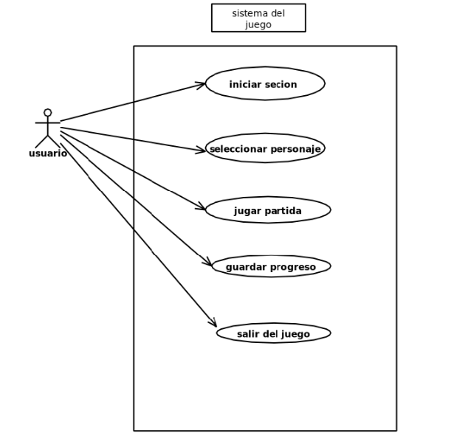
Diagrama de caso de uso

2.5.2 Diagrama de secuencia.
El diagrama de secuencia modela la colaboración de objetos basándose en una secuencia temporal. Muestra cómo interactúan los objetos entre sí en un escenario específico de un caso de uso. Con la capacidad avanzada de modelado visual, puede crear diagramas de secuencia complejos con solo unos clics. Además, algunas herramientas de modelado como Visual Paradigm pueden generar diagramas de secuencia a partir del flujo de eventos definido en la descripción del caso de uso.

Figura 2.
Diagrama de secuencia
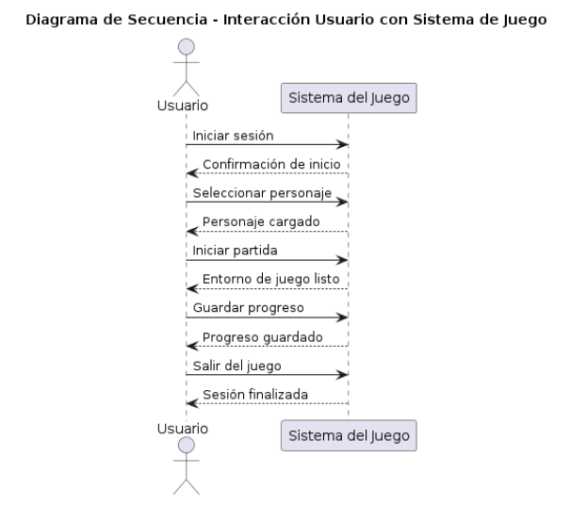

2.5.3 Diagrama de clases.
Este diagrama describe los tipos de objetos del sistema y los diversos tipos de relaciones estáticas que existen entre ellos.
2.5.3.1 Relaciones.
Hay tres tipos principales de relaciones que son importantes:
- Asociación : representa relaciones entre instancias de tipos (una persona trabaja para una empresa, una empresa tiene varias oficinas).
- Herencia : la adición más obvia a los diagramas ER para su uso en programación orientada a objetos. Tiene una correspondencia inmediata con la herencia en el diseño orientado a objetos.
- Agregación : Agregación, una forma de composición de objetos en el diseño orientado a objetos.
Figura 3.
Diagrama de clases
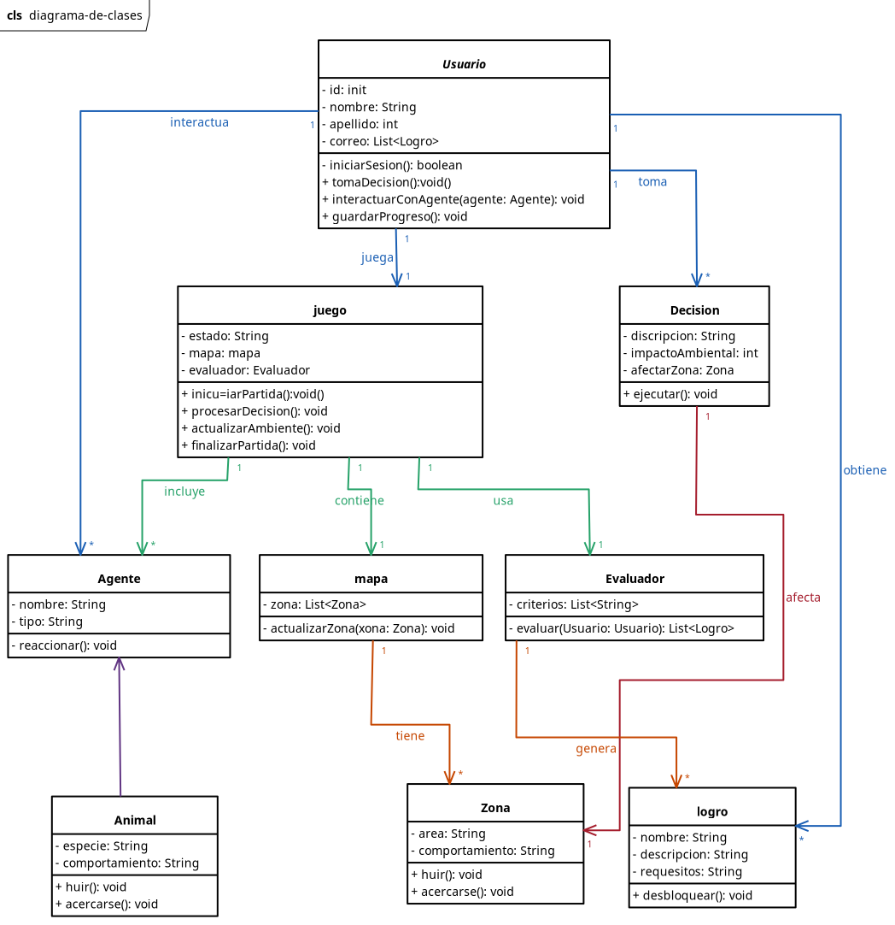

2.6 Normas ISO Seguridad De La Información.

2.6.1 ISO/IEC 27001: Sistema de Gestión de Seguridad de la Información (SGSI)
Establece los requisitos esenciales y el marco de trabajo para establecer, implementar, mantener y mejorar continuamente un Sistema de Gestión de Seguridad de la Información (SGSI). Su enfoque principal es la gestión de riesgos para proteger la confidencialidad, integridad y disponibilidad de los activos de información. (ISO, 2022, p. 5).
2.6.2 ISO/IEC 27002: Controles de Seguridad de la Información
Proporciona un conjunto de directrices y controles de seguridad de la información, estructurados en categorías (organizacionales, de personas, físicos y tecnológicos). Esta norma funciona como un código de prácticas para la selección e implementación de los controles de seguridad mencionados en el Anexo A de la ISO 27001. (ISO, 2022, p. 11).
2.6.3 ISO/IEC 27005: Gestión del Riesgo de Seguridad de la Información
Ofrece directrices para la gestión sistemática del riesgo de seguridad de la información. El estándar detalla el proceso para identificar, analizar, evaluar, tratar y aceptar riesgos dentro del contexto de un SGSI, asegurando que las decisiones de gestión de riesgos son consistentes y efectivas. (ISO, 2021, p. 15).
2.6.4 ISO/IEC 27701: Gestión de la Información de Privacidad (PIMS)
Es una extensión de las normas ISO 27001 y 27002 que proporciona un marco para establecer, implementar, mantener y mejorar un Sistema de Gestión de la Información de Privacidad (PIMS). Ayuda a las organizaciones a gestionar los requisitos de privacidad (como el GDPR) al tratar la información de identificación personal (PII). (ISO, 2019, p. 7).
2.6.5 ISO/IEC 27017: Seguridad en Servicios en la Nube (Cloud Computing)
Proporciona controles de seguridad específicos y directrices de implementación para la protección de la información cuando se utiliza la computación en la nube. Se dirige tanto a los proveedores de servicios en la nube como a sus clientes, abordando la responsabilidad compartida y otros riesgos únicos de los entornos cloud. (ISO, 2015, p. 4).
2.6.6 ISO/IEC 27018: Protección de PII en la Nube Pública
Es un código de prácticas enfocado en la protección de la Información de Identificación Personal (PII) por parte de los procesadores de PII en la nube pública. Su principal objetivo es asegurar que los proveedores de servicios en la nube actúen como procesadores de PII con transparencia y ética, cumpliendo con las obligaciones contractuales y legales de sus clientes. (ISO, 2019, p. 6).

CAPÍTULO III MARCO PRACTICO
3. Introduccion
En este capítulo se detalla la situación actual del proyecto, en la que muestra el diseño y desarrollo en graficas de como lo ve el usuario el sistema tambien de como funciona el mismo de manera grafica y estructurada de la solución propuesta, utilizando el Lenguaje Unificado de Modelado (UML) para documentar los componentes y la interacción entre ellos mostrando la coneccion entre ellos.
Se describe las estrategis y desarrollo para del sistema propuestop ara complementar la metodología de desarrollo que permitirá mostrar datos directos sobre la prespectiva del usuario cómo interactúan con el juego.
3.1. Diseño y desarrollo de software.
La metodología Scrum proporciona un marco ágil que facilita el desarrollo del sistema, al utilizar esta metodología, se pueden llevar a cabo análisis detallados y estructurados en cada iteración y sprint, lo que permite un enfoque incremental y colaborativo.
3.1.1. Analisi y Requeqerimientos.
Las historias de Scrum nos ayuda ver el trabajo por hacer en la cual es conveniete si se desea acelerar el trabajo en la cual las historias son los reuqerimientos en las cuales se puieden destribuir en lo siguiente funcionales y no funcionales en las cuales es prioriadad destingiralas.
los requerimientos funcionales son aquellos que hace que el sistema funcione en si es el motor de un sistema entero y los no funcionales son requerimientos que deben de funcionar cuales son inperseptibles como la carga de una pantalla no exeda cierto tiempo de limite en la cual debed de ser analisado.

Tabla 1.
Historias de Usuarios.
ID | PRIORIDAD | RIESGO | TITULO | DESCRIPCION
1 | Muy alta | Alta | REGISTRO DE USARIO | El sistema debe de poder crear perfiles segun a la preferencia del usuario
2 | Muy alta | Media | SELECTOR DE PERFIL | El sistema debe de poder cambiar entre perfiles para cambiar las partidas existentes de cada perfil
3 | Muy alta | Media | ELIMINAR PERFIL EXISTENTE | El sistema debe de poder eliminar perfiles existentes
4 | Muy alta | Alta | NAVEGAR POR MENUS | El sistema debe de poder conceder ajustes del juego como la gestion de perfiles y actualizacion de estadisticas

ID | PRIORIDAD | RIESGO | TITULO | DESCRIPCION
7 | Muy alta | Alta | CONTROL POR DEFECTO | El sistema debe de poder edentificar y ajustar el teclado del equipo.
8 | Muy alta | Media | MENSAJE DE APAGADO | El sistema debe de poder edentificar el cambio de encendido a apagado cuando este en uso o no.
9 | Muy alta | Media | GUARDADO DE PARTIDA | El sistema debe de poder edentificar la solicitud de guardar el progreso de un perfil del juego

3.1.2. Definición y diseño
Una herramienta fundamental en la metodología Scrum es el Product Backlog, que gestiona y prioriza los requisitos del sistema en desarrollo dentro del proyecto. El Product Backlog funcionará como una lista dinámica que contiene histórias de usuarios, tareas técnicas y mejoras. Cada elemento se evaluará en función de su valor y urgencia, lo que permitirá evaluar todas las funcionalidades que maximicen la eficiencia y satisfacción del usuario.

Tabla 2.
Procutc backlog
MODULO | PRIORIDAD | BACKLOG | ELEMENTOS BACKLOG | DESCRIPCION | RESPONSABlE
USUARIO | ALTA | 1 | REGISTAR ELIMINAR UNO O MULTIPLES PERFILES | El sistema debe de poder registrar Como eliminar perfiles existentes | Brayan Quispe
 |  | 2 | INTERCAMBIAR PERFILES | El sistema debe de poder intercambiar perfiles por el usuario y cada perfil debe de tener su propia partida del juego | Brayan Quispe

MODULO | PRIORIDAD | BACKLOG | ELEMENTOS DE BACKLOG | DESCRIPCION | RESPONSABLE
MENU DEL JUEGO | ALTA | 4 | NAVEGAR MENU | El sistema debe poder acceder al menu y poder navegar en el mismo | Brayan Quispe
 | ALTA | 5 | INICIAR PARTIDA | El sistema debe de poder dejar entrar a la partida de un perfil existente | Brayan Quispe
 |  | 6 | AJUSTES | El usuario debe poder tener acceder a ajustes de:video,audio,guardar como salir. | Brayan Quispe
PARTIDA ACTIVA | ALTA | 7 | INICIO DE LA PARTIDA | El sistema debe de poder mostrar en pantalla la carga de la partida | Brayan Quispe

3.3 Situacion actual.
Este es un diagrama de flujo como va con el tema del punto de vista del usuario jugador con el sistema del juego.
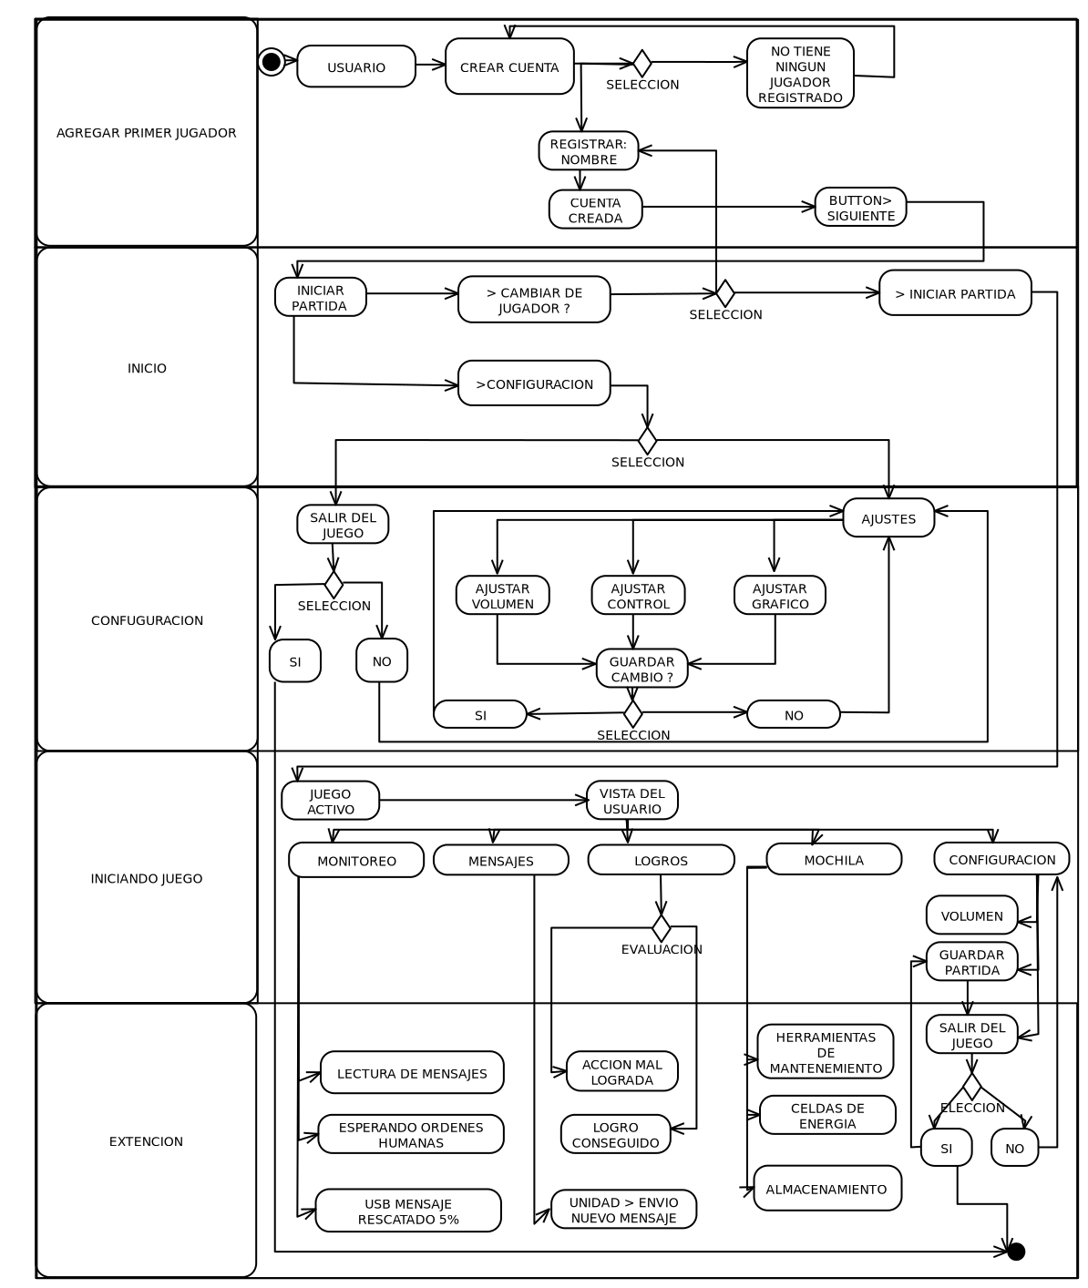
El contexto del juego es lo siguiente: el usuario es un automata dentro del juego en la que se activa de su modo invernacion por lo que su bateria llego al 5% de energia como al ser un automata debe de buscar una fuente de energia y para ello se encuentra en un mundo colapsada no encuentra señales humanas y las plantas son anomalos en las cuales no existe en su regiostro comun, el usuario debe de seguir los ordenes de un usb que contiene un audio libro de un aventurero en la cual el automata cree ser ordenes humanas.
El contexto del juego es que el usuario es un automata y recore el nuevo ambiente construyendo herramientas y fuentes de energia para seguir en funcionamiento por las unicas ordenes seguidas por un usb que el jugadior sigue durante el juego hasta encontrar requerimientos del juego donde cambian los ordenes hasta ese entonces el jugador debe de seguir manteniendo al automata en el mundo libre.
El sistema del juego muestra como primero crear un nuejo jugador con un nombre que el usuario le aisgan en la cual es la decision continuar con el juego con el usuario que creeo con anterioridad en la cual puede seguir el juego del mundo abierto con solo un jugador creado.
El usuario dispone de la configuracion en la que puede salir del juego como los ajustes iniciales lo que conlleva en un juego comunmente: volumen en donde aumenta y reduce la salida del audio del juego, controles donde el usuario puede manipular y configurar los controles a su comodidad como tambien ajustar los graficos seguna a la necesidad de la unidad para un rendimiento fluido y sin perdida de la vision del juego.
3.4 Problema.
El problema actual se reducio por varias semanas para el diseño del juego en lo cual debe de hacer lo siguiente encontrar una buena idea inicial de como va ser el juego como se convertira un juego educativo y cuidado del medio ambiente en la cual lo principal no volver aburrido el juego mismopara el usuario, en la cual se enfoco en buscar la manera de ser entretenido y libre para que el jugador tenga mas tiempo para jugar.
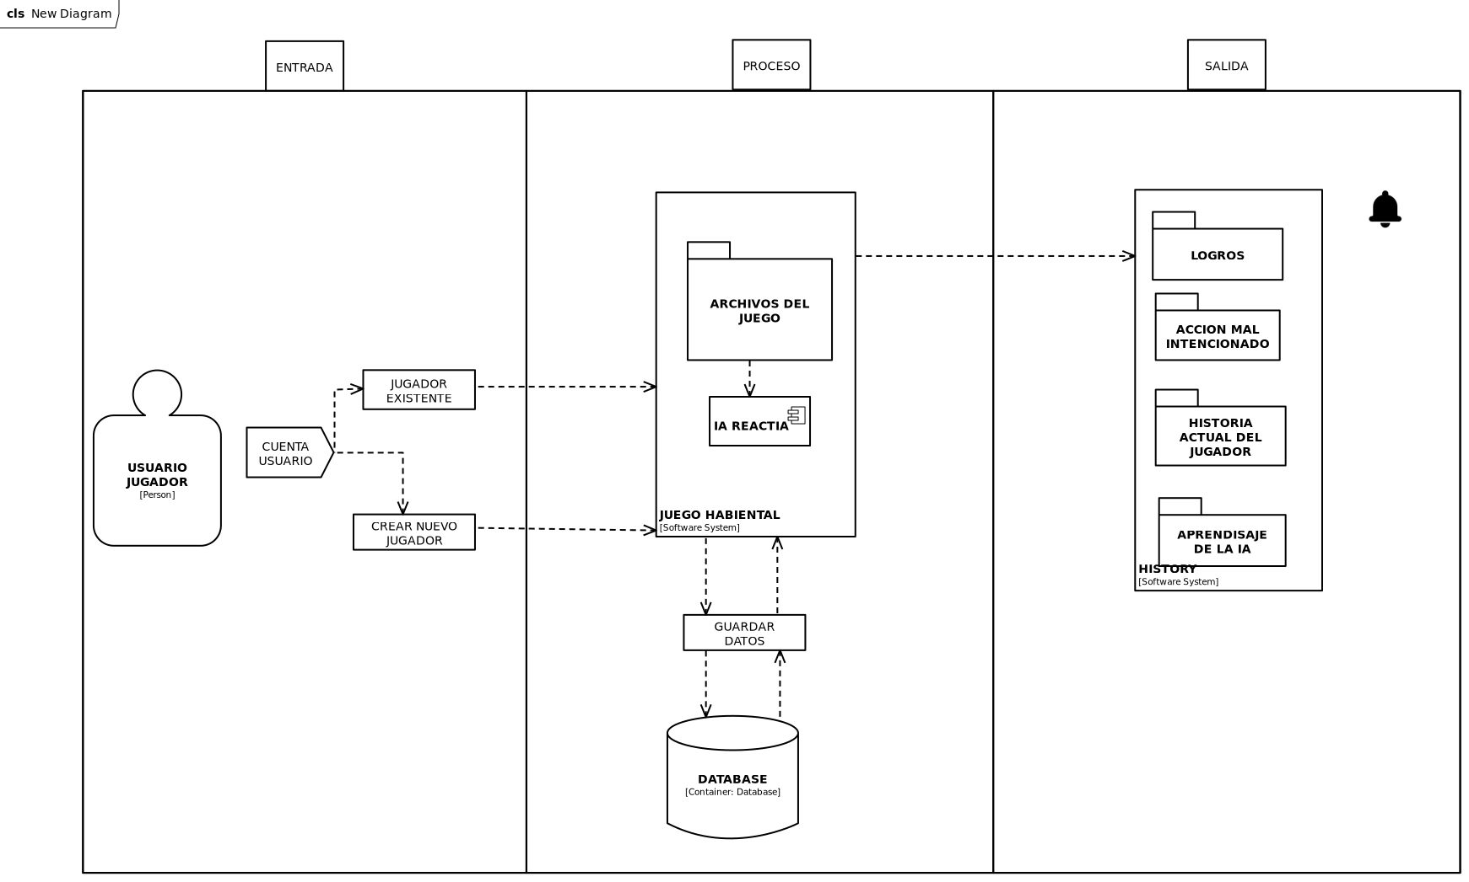
Diagrama entrada proceso y salida de contexto propuesto.
En este digrama de “entrada proceso y salida” es una muestra de como actuara el sistema para el usuario en la cual se puede observar como el uusario crea un nuevo jugador en la cual pueda acceder al inicio del juego ademas de poder crear uno o mas jugadores para comenzar de nuevo el juego o usar otra cuenta para una partida diferente.
En la parte del proceso muestra el sistema del juego hambiental donde muestra como la “inteligencia artficial reactiva” estara presente dentro del ecosistema del juego en donde son agentes del juego donde el usuario pueda interactuar con el juego.

3.5 Ingenieria de requerimientos.
3.5.1 Requerimientos funcionales.
En esta seccion se encuentra los requerimientos funcionales del sistema como tambien lso requerimientos funcionales para el desarrollo dentro del mismo juego.
REQUERIMIENTOS | SUB-REQUERIMIENTOS | DESCRIPCION
GESTION DEL USUARIO. | REGISTRO USUARIO: | El usuario debe de poder registar un nuevo perfil de jugador para poder ingresar al sistema con el perfil jugador para poder acceder al juego y guardar la partida .

REQUERIMIENTOS | SUB-REQUERIMIENTOS | DESCRIPCION
 | ELIMINAR USUARIO: | El jugador debe de tener la opcion de eliminar un perfil existente borrando permanentemente todos los datos del juego de ese perfil.
 | CARGAR PARTIDA: | El usuario debe de póder cargar la partidade un perfil existenet y continuar el progreso de la misma partida.
 | NAVEGAR POR MENUS: | el usuario debe de poder navegar en el menu principal y poder manipular ajustes, perfiles, ver historial de progreso, ver logros obtenidos.

REQUERIMIENTOS | SUB-REQUERIMIENTOS | DESCRIPCION
 | DESBLOQUEAR CONTENIDO: | El juego debe de poder desbloquear requerimientos del mismo juego como: recursos, habilidades, niveles.
CONTROL DEL JUEGO. | CONTROLAR PERSONAJE: | El usuario como jugador debe de poder controlar al personaje principal usando raton y teclados y poder hacer movimientos como: saltar, correr, recoger, inspeccionar, abrir panel de lectura de mensajes.
 | GESTIONAR EL INTERFAZ: | El interfaz del juego debe de poder mostrar la informacion real del personaje que el usuario controla, como : salud, recursos,ETC.
REQUERIMIENTOS | SUB-REQUERIMIENTOS | DESCRIPCION
AUDIO Y VIDEO. | AJUSTAR VIDEO: | El usuario debe de poder controlar el tamaño del video del juego y modificarlo como: (ventana/pantalla completa) incluyendo como tambien calidad grafica desde el menu de opciones antes de iniciar o continuar el progreso de la partida de un perfil.
 | AJUSTAR AUDIO: | El jugador debe de poder ajustar la salida del audio del juego como poder controlar de manera general del juego como tambien individuales como: musica, efectos, dialogos.

REQUERIMIENTOS | SUB-REQUERIMIENTOS | DESCRIPCION
 | MOSTRAR CREDITOS: | Al terminar la historia del juego el sistema del mismo debe poder mostrar los creditos de desarrollo del juego.

3.5.2 Requerimientos no funcionales.
REQUERIMIENTOS | SUB-REQUERIMIENTOS | DESCRIPCION
REQUERIMEINTO DE USABILIDAD. | FACILIDAD DE APRENDIZAJE: | Un jugador nuevo debe de poder entender los controles basicos como tambien de poder enteder la mecanica del juego dentro de los primeros 5 minutos del juego sin la necesidad de tener un manual del juego.
REQUERIMIENTOS | SUB-REQUERIMIENTOS | DESCRIPCION
 | CURVA DE DIFICULTAD: | El juego debe de poder aumentrar su dificultan con el avance del juego en la cual debe de ser progresiba y justa despues de que el usuario haya dominado las mecanicas anteriores antes de la dificultad
2. REQUERIMIENTOS DE RENDIMIENTO. | TASA DE CUADROS ESTABLES: | El juego debe mantener una tasa de cuadros estable y jugable como minimo de 30 FPS ha 60 FPS en el hardware incluso en esenas con mas actividad.

REQUERIMIENTOS | SUB-REQUERIMIENTOS | DESCRIPCION
 | CONSUMO DE RECURSOS: | El juego debe no debe de consumir mas de el 80% de RAM del hardaware en la cual el objetivo es consumir la menor cantidad de recursos de una unidad.

3.5.3 Requerimiento de fiabilidad.
REQUERIMIENTO | SUB-REQUERIMIENTO | DESCRIPCION
REQUERIMIENTO DE FIABILIDAD. | TOLERANCIA: | El juego no debe de poder cerrarse inesperadamente y poder controlarla mostrarndo mensajes de alerta en la que le de tiempo suficiente al usuario de entender la situación.
 | ESTABILIDAD DE PARTIDAS: | El juego debe de guardar y notificar.
REQUERIMIENTOS | SUB-REQUERIMIENTOS | DESCRIPCION
REQUERIMIENTOS DE SEGURIDAD. | PROTECCION DE DATOS: | Los archivos como: progreso de partida, itms. Deben de estar protegidos ante modificaciones faciles o manidulacion de los mismos.
 | INSTALACION HE DESINTALACION: | El proceso de Instlacion y Desintalacion del juego debe de ser sencillo y limpio sin dejar residuos del juego en el sistema operativo.

ANEXOS

ARBOL DE PROBLEMAS
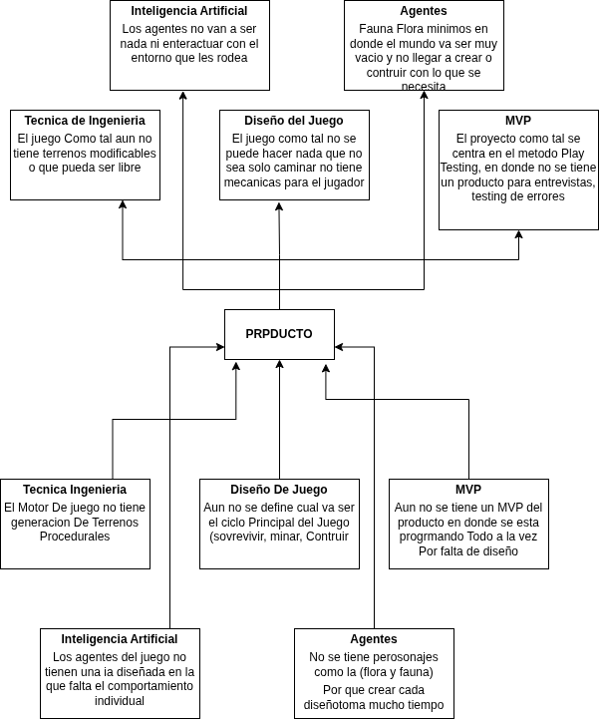

MAPA CONCEPTUAL
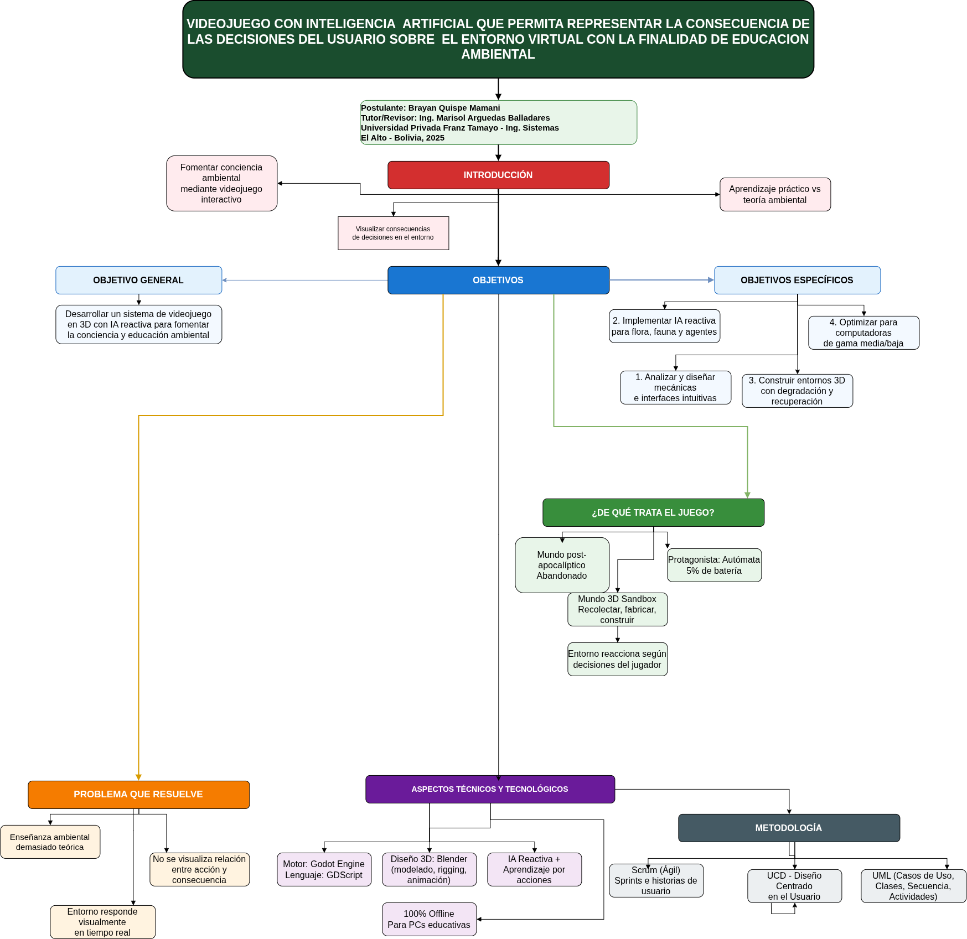

Captura de imagen del juego
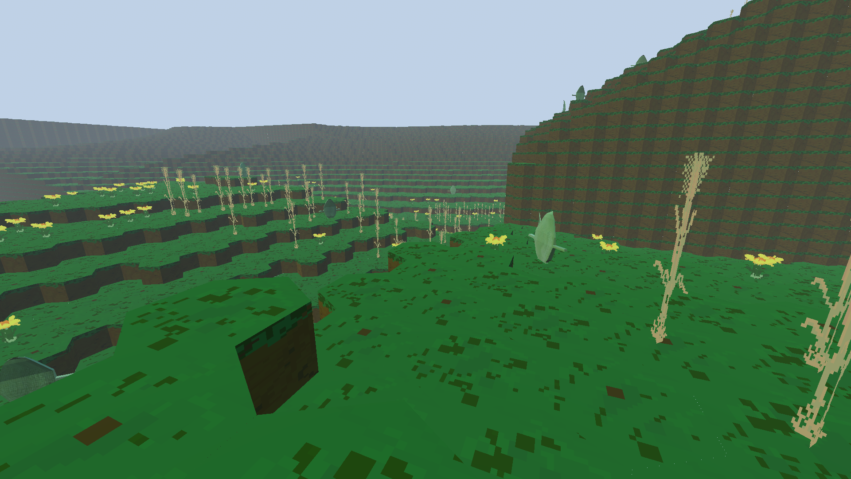
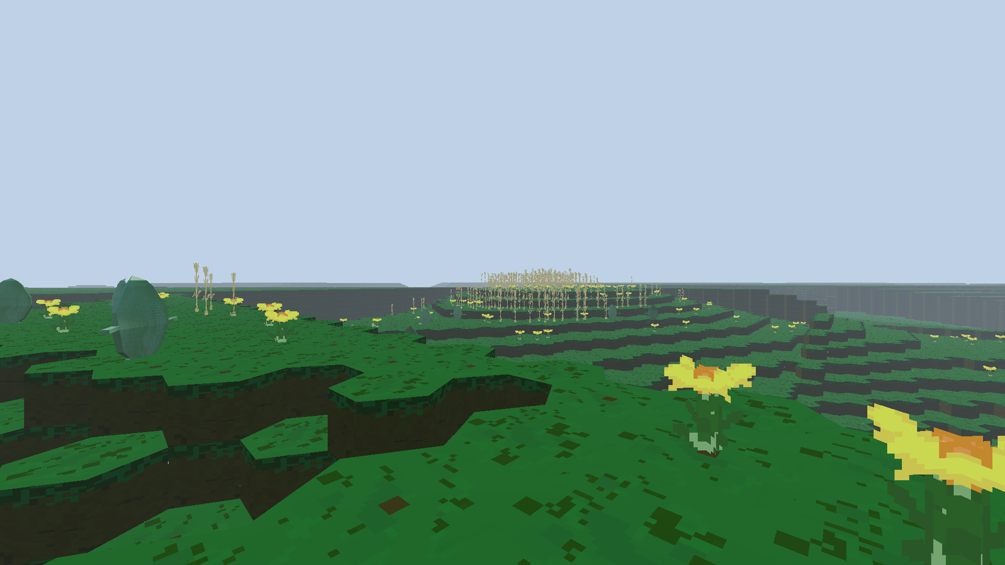
Nota: La captura es del ultimo avance del juego

Tabla de base de datos relacional y no relacional
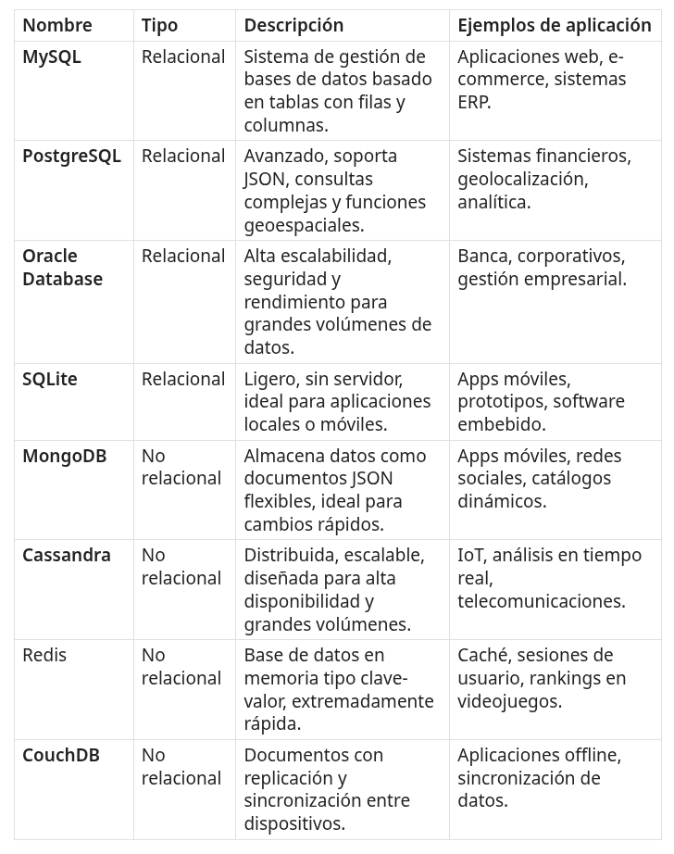

Tabla de frameworks para desarrollo de videojuegos
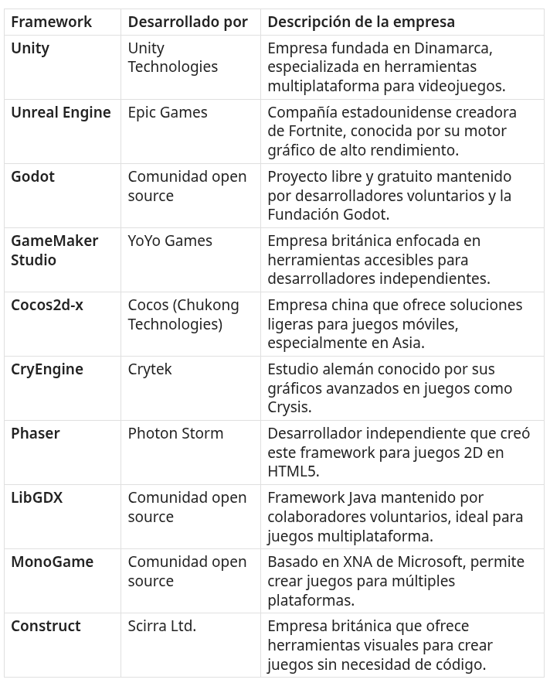

Tabla de arquitecturas de software y sus usos
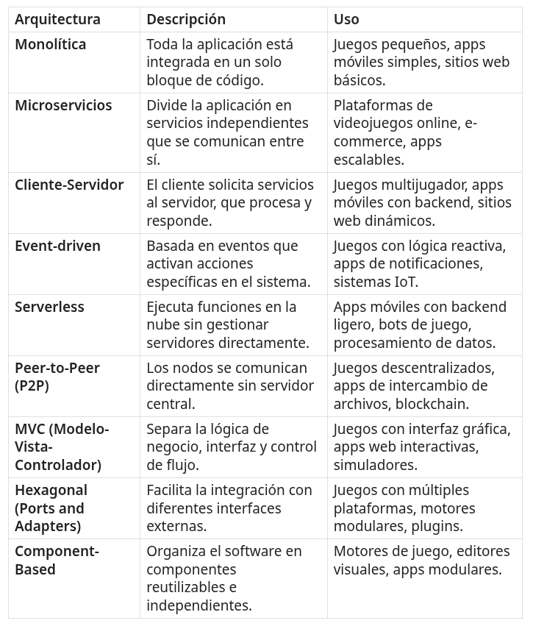

Tabla de costos para desarrollar un juego en PC con Godot
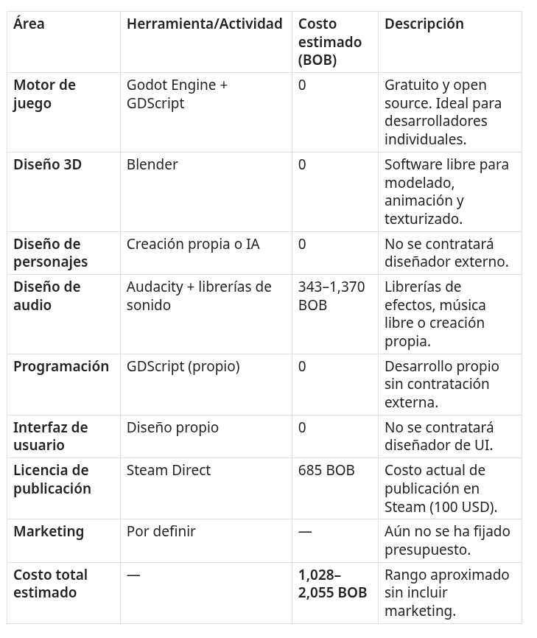

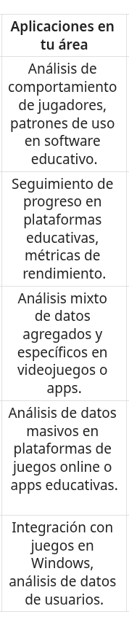
Tabla de Database Multidimencional(Cubo)
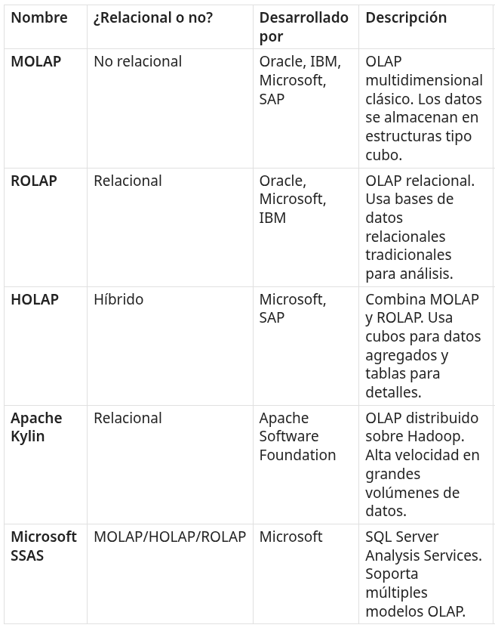
Los cubos multidimensionales permiten analizar datos desde múltiples perspectivas (por ejemplo: tiempo, usuario, nivel del juego).
Se usan para consultas rápidas y complejas, como “¿Qué niveles tienen mayor tasa de abandono por edad del jugador?”.
Pueden estar basados en bases de datos relacionales (ROLAP) o en estructuras propias (MOLAP).

Diagrama de Las Normas Iso 27000.

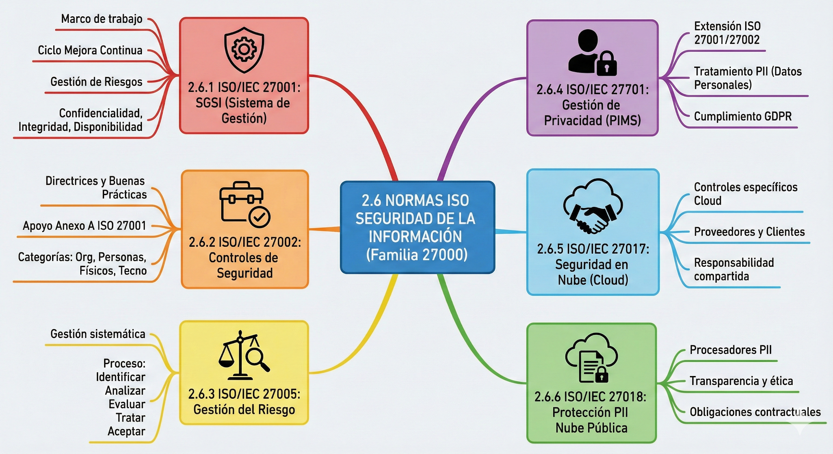

Diagrama de caso de uso
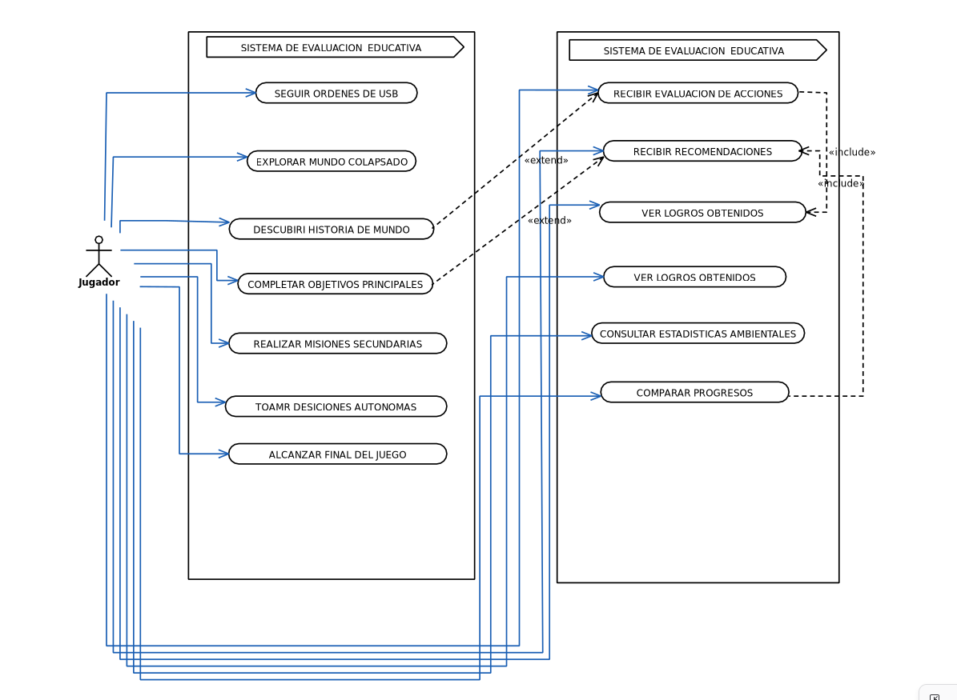

Diagrama de caso de uso
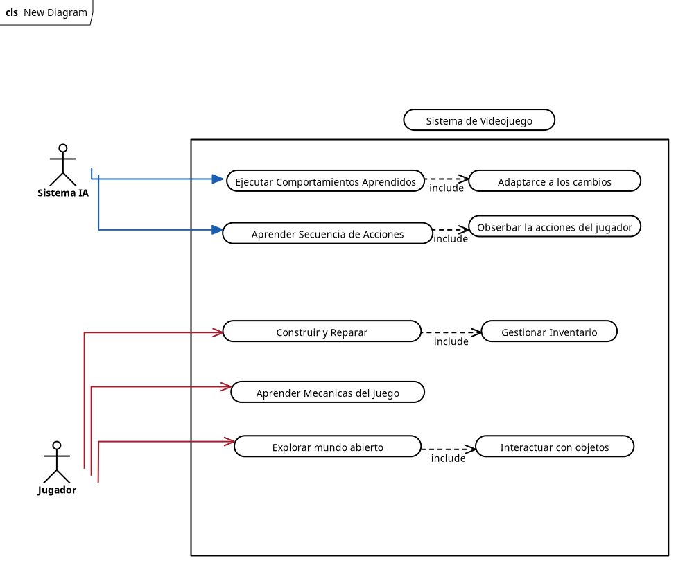

Esquema de Funcionamineto dentro de la AI

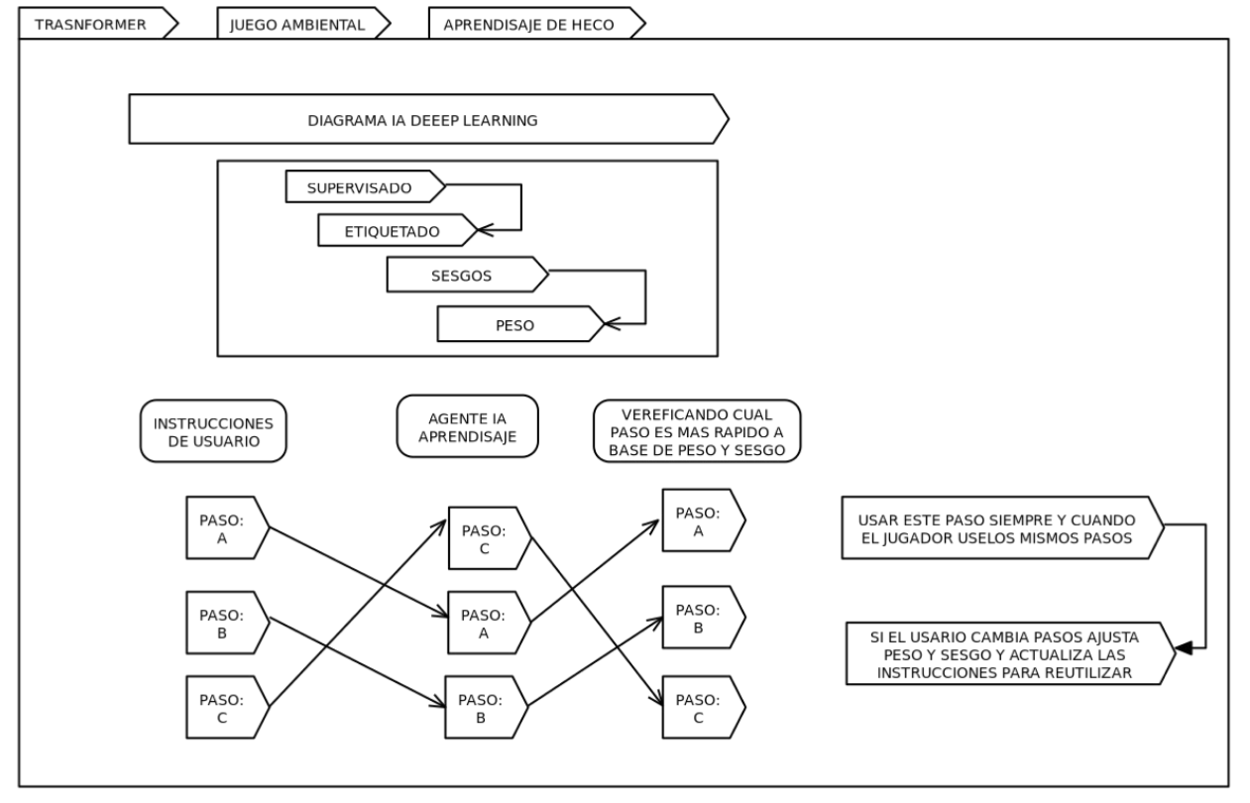
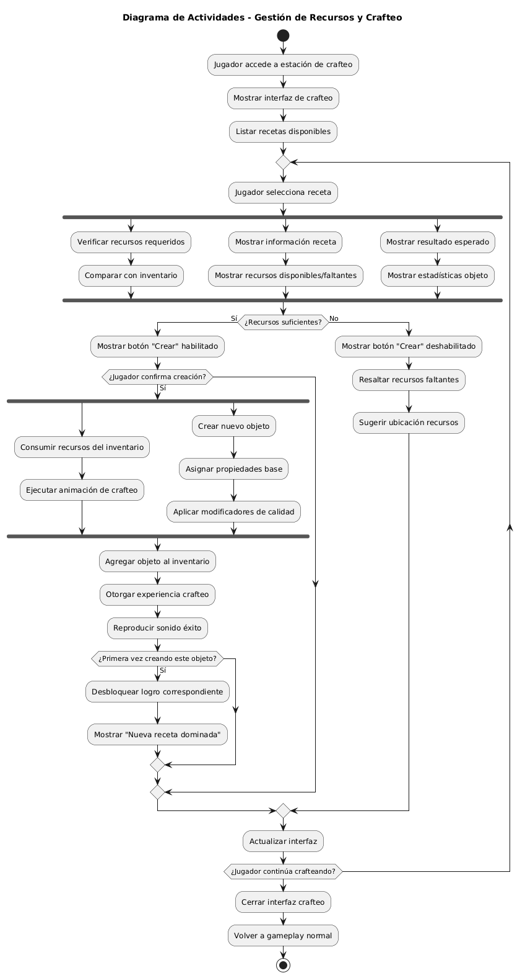
Diagrama de actividad

Diagrama de secuencia
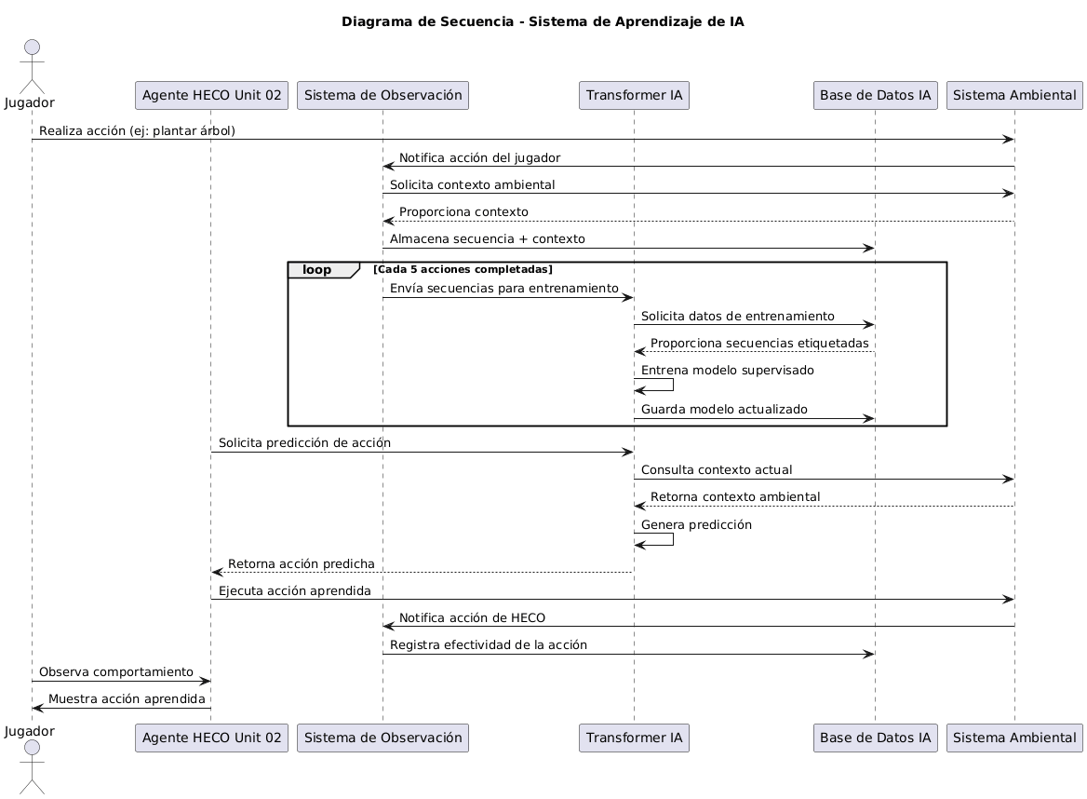

Diagrama de Clase

Captura de imagenes Avance del Programa dentro de godot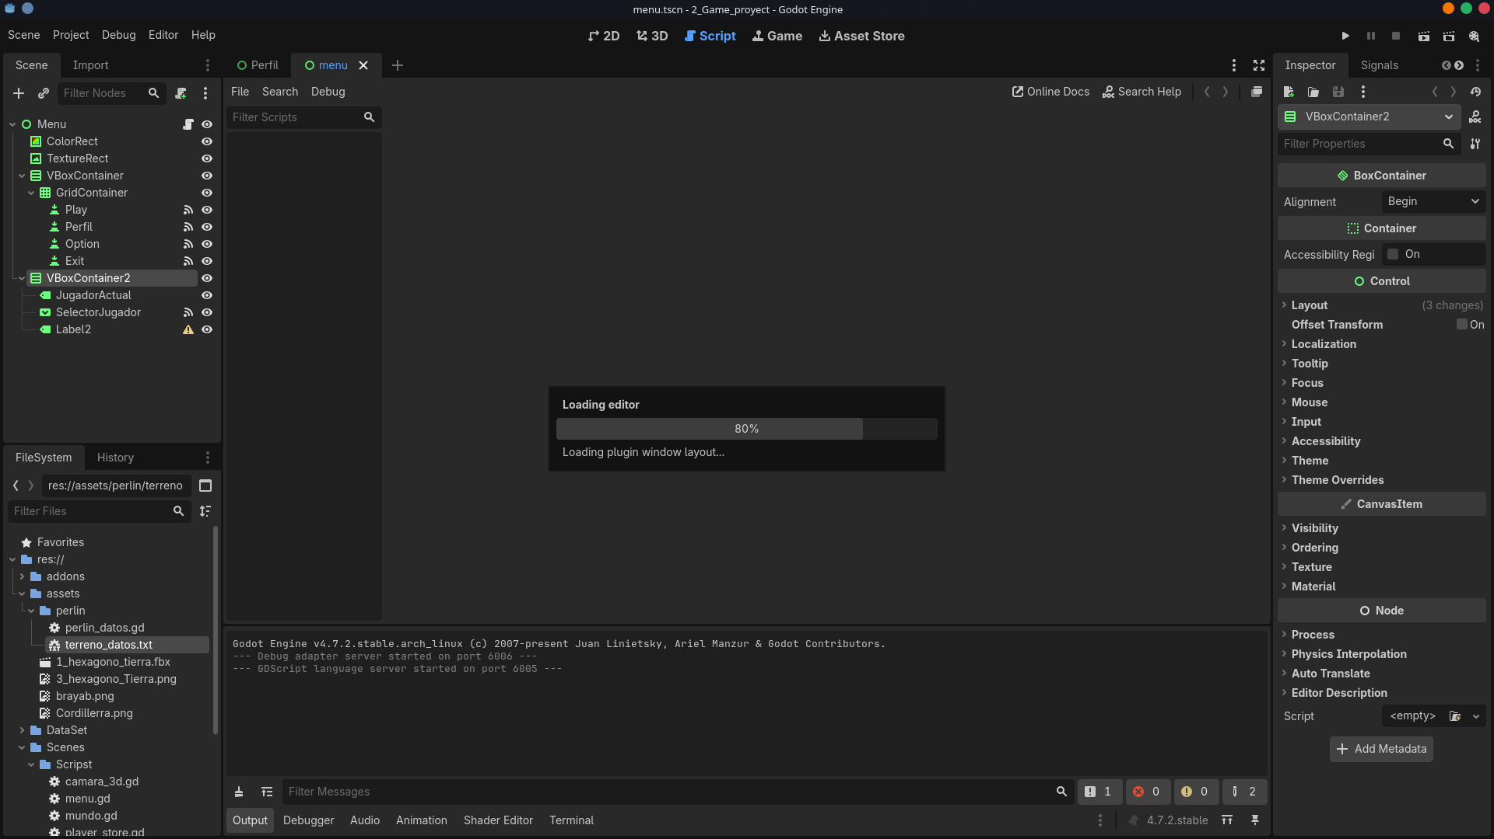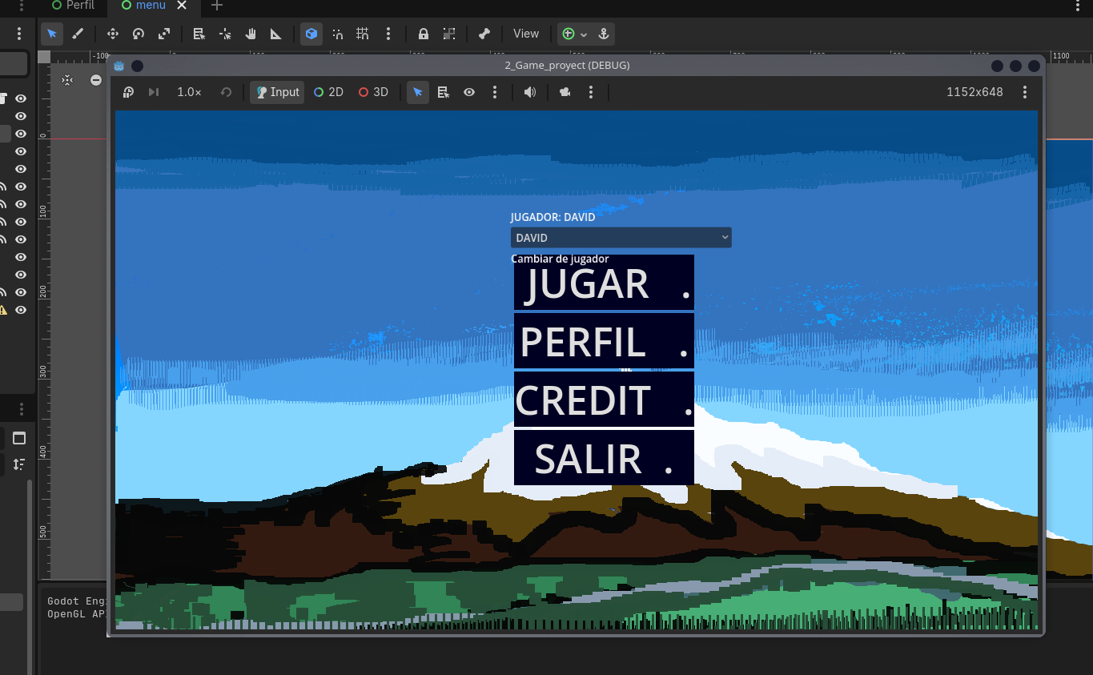
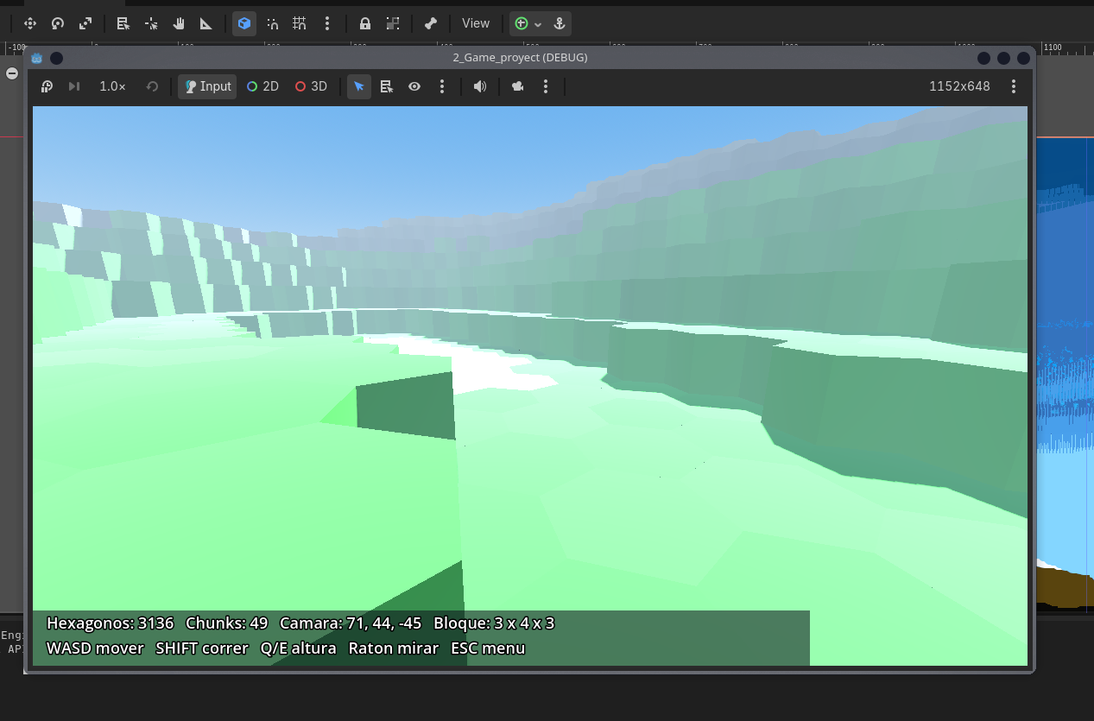
Diseño de Blender
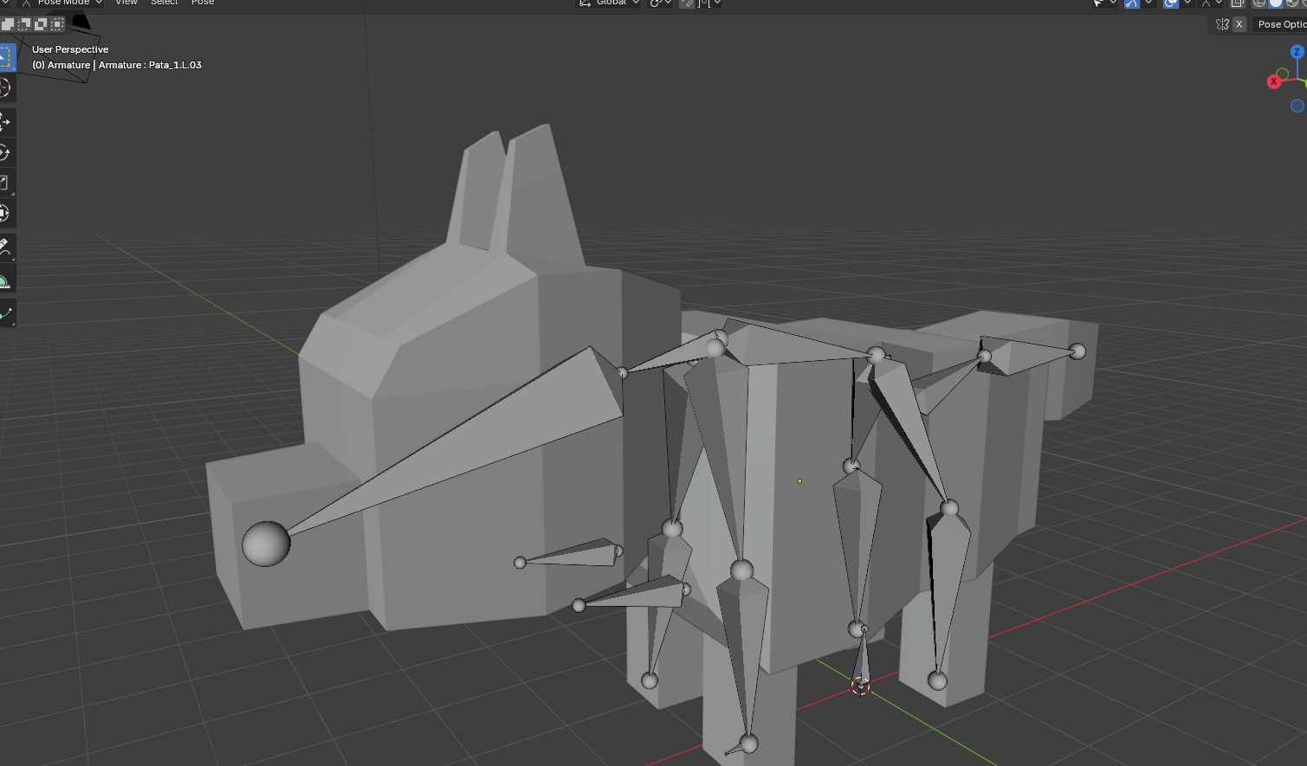

Captura de Diseno Layouts
